项目投报业绩
第一中标候选人业绩：
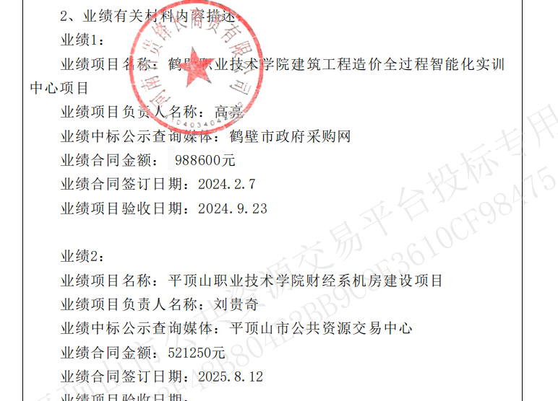
第二中标候选人业绩：无
第三中标候选人业绩：无

